研究室は医学部３号館・９階です（以下の地図参照）
眼科医局TEL ０２２－７１７－７２９２
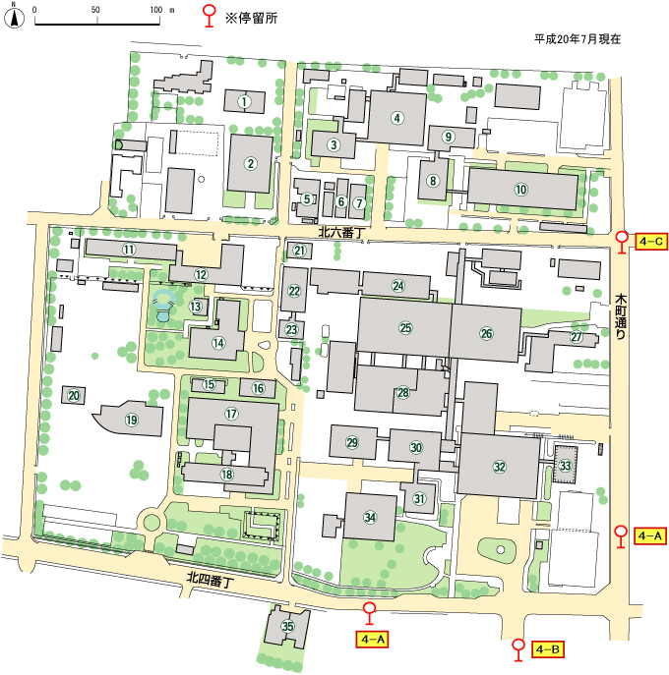
東北大学星陵地区 キャンパスマップ
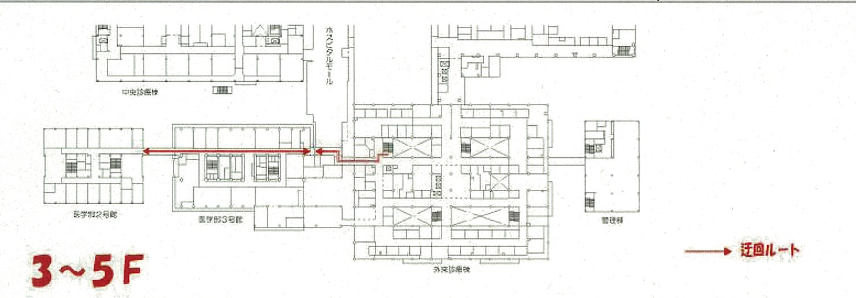
眼科医局
医学部・３号館 ９階
大学病院前
交通局大学病院前
大学病院前
歯学部
大学病院前
東北大学病院正面玄関から入り、病院内エレベータで３階へ、正面玄関から西側へ その細い通路をまっすぐ進むと3号館への連結路です。
連絡通路を通り3号館へ移動、２つ目の左側の通路を左へまがると３号館エレベータがあります。３号館エレベーターで９階へ上がり、眼科の医局があります。
部屋番号「313」

タクシー乗場
大学病院正面玄関
３階 外来棟から３号館への移動経路
研究会会場

